Załącznik 26 (kl. V –VII) cygan.i@jedrus.net
Ćwiczenia wyrazistości mowy – różnicowanie głosek o bliskim brzmieniu np. {s-sz},{z-ż}…

Polecenie: Wykonaj polecenie. Zapisz rozwiązanie w zeszycie. Przeczytaj głośno 5 razy, za każdym razem przyspieszając tempo wypowiedzi. Pamiętaj – ćwiczysz poprawną wymowę!

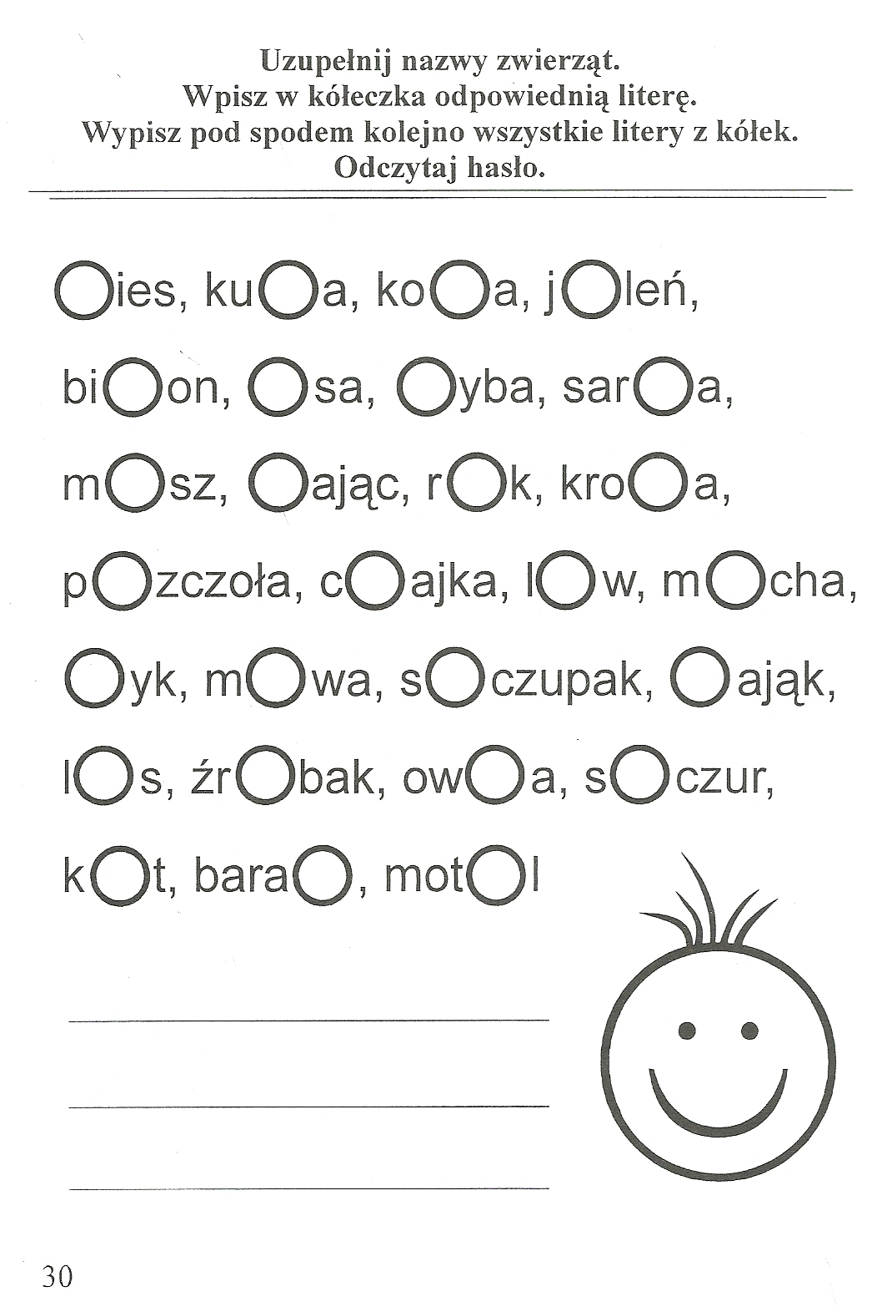

Prześlij rozwiązanie na w/w adres!

